Конспект урока математики в 4 классе
Тема: Таблица умножения числа 3
Тип урока: изучение нового материала
Задачи:
1. Закрепить знание таблицы умножения числа 3 в пределах 20 в ходе выполнения упражнений;
2. Знакомить с выполнением умножения числа 3 в пределах 30 в ходе объяснения учителем и практического выполнения упражнений у доски и в тетрадях;
3. Формировать умение устанавливать причинно-следственные связи и делать выводы (рассуждать) в ходе проговаривания действий в процессе решения примеров.
4. Развивать самостоятельность и критичность мышления в ходе самопроверки, а также в ходе сравнения полученного результата с образцом и с ответами одноклассников.
Оборудование: презентация, учебник по математике для 4 класса (Алышева, Яковлева), карточки с числами для устного счета.
Ход урока:
- Организационный момент
- Ребята, встаньте, настройтесь на урок и тихонечко садитесь.
- Откройте тетради, запишите число и классная работа.
- Проверка домашнего задания
С. 85, № 16
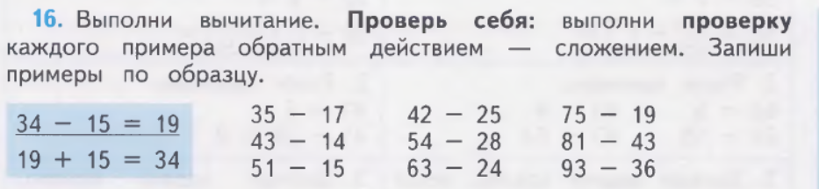
- Ребята, какое у вас было домашнее задание?
- Посмотрите на доску, я написала несколько чисел. Найдите среди них число, которое является ответом одного из примеров на вычитание. (числа на доске: 35, 26, 57) 54–28
- Каким действием проверяем этот пример? Прочитайте этот пример. Что получаем в ответе?
- А теперь скажите ответ примера, в котором уменьшаемое - 51 (36).
- Ответ примера, в котором вычитаемое – 19 (56)
- Ответ примера, в котором первое слагаемое – 29 (43).
- Устный счет и актуализация
- Ребята, чтобы хорошо поработать на уроке, посчитаем устно.
1) Числа на карточках
- Назовите состав числа, которое я покажу на карточке (2 числа)
- Назовите соседей числа. (2–3 карточки)
2) Математическая загадка
- Посмотрите на доску (на слайде), на ней записаны примеры и таблица.
- В таблице написаны числа, а в примерах буквы. У каждого примера есть своя буква. Чтобы узнать, под каким числом в таблице записать букву, нужно решить эти примеры. Попробуем?
- Начнем.
Примеры:
13–5 = 8 (О)
9+9 = 18 (У)
17–10 = 7 (Е)
19–10 = 9 (Н)
5+14 = 19 (И)
3+10 = 13 (М)
15–10 = 5 (Ж)
Таблица:
18 | 13 | 9 | 8 | 5 | 7 | 9 | 19 | 7
У | М | Н | О | Ж | Е | Н | И | Е
- Какое слово мы получили? Прочитаем хором.
3) Распределение чисел по группам
- У меня есть еще одно задание для вас.
На доске прикреплены карточки с числами: 2, 3, 34, 23, 53, 36.
- Посмотрите внимательно на эти числа и подумайте, на какие 2 группы мы можем их распределить? (четные и нечетные)
- Давайте распределим. (дети по порядку распределяют числа по 2 колонкам)
- Молодцы, ребята.
- А какая цифра здесь повторяется чаще остальных? (цифра 3)
4) Устная задача
- Прочитайте задачу про себя.
- Прочитай, Алена.
На озере плавали гуси и утки. Гусей было 7. Сколько всего было гусей и уток?
- Что записано на доске? (условие задачи)
- Можем ли мы решить эту задачу?
- Почему? Чего в ней не хватает? (числового данного)
- Что такое числовое данное?
- Давайте придумаем свое числовое данное и решим задачу.
- Максим читает, а остальные думают, какой главный вопрос задачи. (сколько всего было гусей и уток?)
- Какого типа эта задача? (на нахождение суммы)
- Почему? (потому что узнаем сколько всего)
- Итак, как узнаем?
- Кто проговорит, как решаем задачу?
- Сообщение темы и целей урока
- Мы сделали несколько заданий, а теперь попробуйте догадаться, как называется тема нашего сегодняшнего урока? (умножение числа 3)
- Кто догадался по этим двум заданиям, какую тему урока мы сегодня разберем?
- Тема нашего урока: таблица умножения числа 3.
- Как называется первое число при умножении? (первый множитель)
- Как называется второе число при умножении? (второй множитель)
- А как называется ответ при умножении? (произведение)
- Сегодня на уроке мы будем составлять таблицу умножения на 3.
- Сообщение нового материала
- Давайте вспомним таблицу умножения числа 3.
- Кто выйдет, запишет и решит примеры у доски? Остальные выполняют в тетрадях.
- Ребята, посмотрите на произведение в первом примере, во втором, в третьем… Что происходит с числом? (каждое последующее число увеличивается на 3).
- А почему каждое последующее произведение увеличивается на 3? Первый множитель у нас остается таким же? А что происходит со вторым множителем?
- Ребята, посмотрите на картинку.
На доске картинка:

- Можем мы узнать, сколько всего палочек на картинке?
- Давайте составим пример на сложение по этой картинке.
- Посчитаем вместе по сколько палочек изображено на рисунке.
- Теперь посчитаем сколько раз нарисовали по 3 палочки (считаем до 7)
- Какое действие необходимо выполнить, чтобы узнать, сколько всего палочек? (сложение)
- Какие числа будем складывать?
- Сколько раз берем по 3? (7 раз)
- Кто запишет и решит пример у доски? Остальные зарисовывают и решают в тетради.
Под рисунком записываем пример на сложение:
3 + 3 + 3 + 3 + 3 + 3 + 3 = 21
- Сколько раз мы взяли по 3? (7)
- Какое действие выполнили, чтобы получить ответ?
- Какой ответ получили?
- А можем ли мы записать этот пример короче?
- Каким действием можно заменить сложение, чтобы записать короче? (умножением)
- Какие числа будем умножать? (3*7)
- Почему 3 умножаем на 7? (потому что 3 взяли 7 раз)
- Кто запишет на доске?
- Какой ответ получили?
Запись на доске:
3*7 = 21
- Давайте хором проговорим этот пример. Обведите его в тетради цветным карандашом.
Аналогично по картинке решаем пример 3*8
Каждый последующий пример сравниваем с предыдущим: что происходит с произведением? (оно увеличивается на 3)
- Теперь таким же образом решите умножение на 9 и 10 самостоятельно.
- Ребята, все примеры, которые мы записали, вам нужно запомнить.
- Физкультминутка
Быстро встали, улыбнулись,
Выше-выше потянулись.
Ну-ка, плечи распрямите,
Поднимите, опустите.
Вправо, влево повернитесь,
Рук коленями коснитесь.
Сели, встали, сели, встали,
И на месте побежали.
- Первичное закрепление
1. Решение примеров
- Решим примеры из учебника. Откройте стр. 91 и найдите № 5.
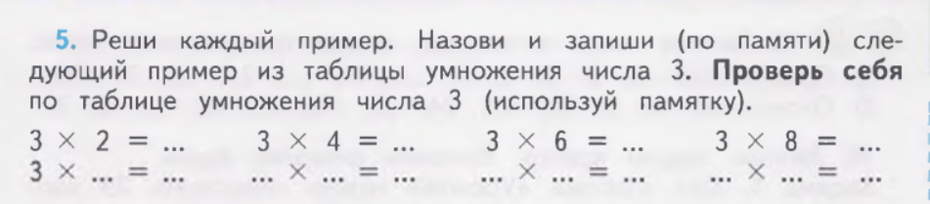
- Прочитаем, что нужно сделать в задании.
- Записывайте и решайте все примеры в столбик.
Проверяем все вместе.
2. Решение задачи
- С примерами вы справились, а теперь решим задачу. Отступите в тетради 2 клеточки и посередине напишите: задача.
- Найдите на этой же странице задачу №1 в 6 упражнении. Прочитайте про себя.
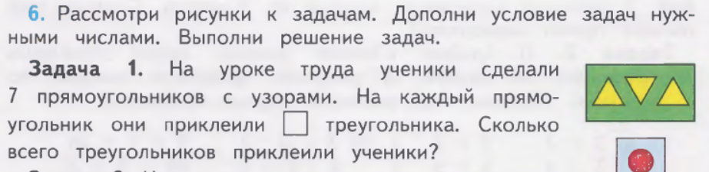
- Работа над содержанием задачи
1. Чтение текста учителем
- О чем эта задача?
- Что сделали ученики?
2. Запись условий задачи
- Посмотрите еще раз на задачу. Чего в ней не хватает? (числового данного)
- Где мы его возьмем? (на картинке)
- Максим, прочитай задачу с числовым данным.
- Посмотрите на доску. Я написала разные условия задачи. Выберите подходящую запись. Поднимайте руки, не выкрикивайте.
- Почему выбрали эту запись? Что нам известно?
- Что нужно найти? Какой главный вопрос задачи? (Сколько всего треугольников приклеили ученики?)
3. Повторение задачи по вопросам
- Что показывает число 7 в задаче?
- Что показывает число 3?
- Какой главный вопрос задачи?
4. Воспроизведение одним из учащихся полного текста задачи
- Алена, прочитай задачу полностью.
- Поиск решения задачи
1. От главного вопроса к числовым данным
- Можем ли мы сразу ответить на главный вопрос задачи? (да)
- Как мы узнаем? Почему?
- Мы ответили на главный вопрос задачи? Значит, задачу мы решили.
- Решение задачи
- Итак, во сколько действий будем решать эту задачу? (в одно действие)
- Какое действие будем выполнять? Почему?
- Запись решения задачи и формулировка ответа
- Запишем решение задачи с пояснениями.
- Ответ записываем полностью.
- Домашнее задание
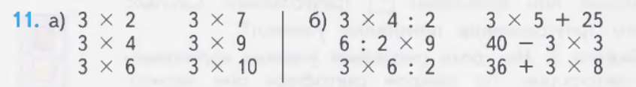
- Откройте стр. 92, найдите № 11. Посмотрите на примеры под буквой б.
- Сколько действий в этих примерах? (3)
- Как выполняем примеры в 3 действия? (по порядку)
- Посмотрите на примеры в 1 столбике.
- Какие действия выполняем в них? (* и /)
- Какой порядок?
- Посмотрите на второй столбик.
- Какие действия в этих примерах? (+, - и *)
- Какой порядок выполнения? (сначала выполняем *, а затем – или +
- Откройте дневники, запишите домашнее задание: выучить таблицу умножения числа 3, стр. 92 № 11 (б). Саша — это же упражнение под буквой а.
- Итог
- Над какой темой мы сегодня работали на уроке?
- Для чего нам нужно знать таблицу умножения?
- Назовите компоненты умножения.
- Молодцы. Вы сегодня хорошо потрудились. Урок окончен.

